Чек-лист "Здоровье - это просто"

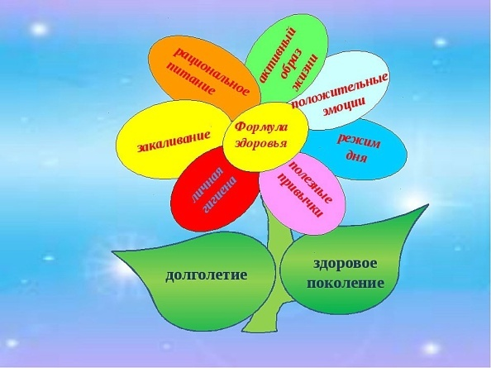
Вэтом чек-листе я собрал базовые советы, которые позволят чувствовать себя здоровым. Они не направлены на излечение от какого-либо заболевания или обретение спортивной формы, . Они направлены на поддержание здоровья на должном уровне, повышение жизненного тонуса, регулирование собственного веса. Это простые, но практичные и проверенные жизнью подходы, которые позволят вам хорошо и гармонично себя чувствовать! Так же, их преимущество в том, что многие из них легко внедряются в жизнь и не требуют больших перемен и усилий над собой.
Многое я опробовал на себе лично. А многое вывел из многочисленных наблюдений и опыта работы в отделении реабилитации. Можно сказать, что эта подборка мой личный опыт. И я рад поделиться ей с вами.
ВАЖНО! Не обязательно выполнять каждый совет в каждом разделе по пунктам. Но я советую выбрать для себя по одному пункту из каждого раздела, и внедрять его в жизнь на протяжении 2 — 3 месяцев. После чего можно попробовать что-то другое.
Прежде чем начать составлять программу здоровья и благополучия — составьте личную цель! Это важно — знать для чего вам это нужно. И это позволит не бросить начинание на половине пути. Нужно ясно и четко представлять, для чего вам нужно здоровье, физическая форма, нормальное психологическое состояние. Как показывает практика — просто потому что «это хорошо и правильно», не работает. Примерную аналогию можно провести с иностранными языками. Учить язык только потому что это правильно и нужно — тоже не работает. Нужно представлять — для чего он нужен вам конкретно — карьера, профессиональное развитие, чтение книг на иностранных языках. Так и тут.

Я хочу быть здоровым и гармоничным для того чтобы:
Не менее важным является не только запланировать саморазвитие во всех жизненных сферах, но так же регулярно их контролировать. Для этого вы можете выбрать любой удобный вам подход. Например, колесо баланса, давно известное и применяемое в сфере психологии и саморазвития.
Со своей стороны могу предложить вам удобный и простой чек-лист, который вы сможете использовать, не отходя далеко от этого пособия. В целом, не столь важна форма учета и контроля изменений, сколько важно содержание.

Здоровое питание
Не пугайтесь — если вы не сторонник диет, вам не придется их придерживаться. На самом деле в вопросах питания, так же как во всех остальных важен баланс, а не уклон в какую-либо сторону. Например, если вы не хотите отказывать себе в еде и десертах — это можно компенсировать большей физической активностью. В этом разделе я дам общие, базовые советы, которые несложно выполнить и адаптировать к своему образу жизни.
- Старайтесь выбирать продукты, с как можно меньшим содержанием химических добавок (внимательно читайте упаковку и смотрите наличие различных E252 и прочих канцерогенов).
- Максимально исключайте сахар из рациона (это не так просто сделать, потому что это самая настоящая зависимость. Вы легко в этом убедитесь уже на 2 -3 день, отказавшись от сахара. Главная задача – перетерпеть без сахара 2 недели. Потом сформируются новые вкусовые привычки, и станет легче).
- Сладкие напитки, газированная вода – тоже максимально исключить. Если есть психологический компонент – выпейте на 1-2 чашки кофе больше.
- Обязательно пейте стакан воды перед приемом пищи.
- Пейте воду, но так же без крайностей. Не обязательно пить 2,3 литра в день как рекомендуют апологеты здорового питания. Ни в коем случае не вливайте в себя объем воды против желания организма и при отсутствии жажды.
- Не ешьте по времени, только потому что в этот период дня традиционный прием пищи. Ешьте по желанию и чувству голода.
- Бросьте все подсчеты калорий, граммов, размеров порций, и прочее “информационное сопровождение” при обычном приеме пищи. Освободите время, и не занимайтесь тем, что не имеет как такового практического смысла.

Физическая активность
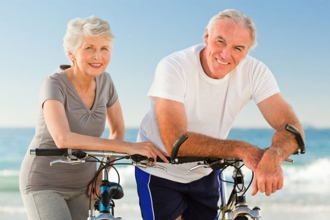
Так же, как в варианте с питанием, не обязательно заниматься спортом профессионально и подвергать себя нагрузкам. Но есть простые и удобные подходы, позволяющие поддерживать физическую форму и жизненный тонус. Вот простые практические советы.

- Делайте минимальную физическую зарядку в течении 5 — 10 минут. Как минимум, делайте упражнения на растяжку. Выполнять упражнения можно в любое время суток — хоть утром, хоть в обед, хоть вечером. На самом деле — абсолютно нет необходимости выполнять ее утром. Иногда наоборот — просидев половину дня на работе в неподвижной позе лучше встать и размяться.
- При наличии сидячей работы в течение 8 часов сделайте ЛЮБУЮ физическую активность на протяжении 30 — 40 минут обязательной. Имеется ввиду не только активный спорт. Иногда достаточно после работы просто прогуляться пешком до дома, или пройти макисмально возможную дистанцию.
- Не превращайте занятия спортом в фанатизм и если решили пойти в спортзал, не перегружайтесь сильно, чтобы не бросить. Достаточно заниматься 3 раза в неделю по 1 часу.
- Если есть возможность – возьмите персонального тренера. Он поможет составить программу под ваши индивидуальные потребности (растяжку, мышечную массу и т.д.).
- Не стремитесь к идеалу. Любое, даже минимальное действие полезно. Если не получается заниматься спортом регулярно – любое действие будет полезным. Сделайте разминку, отожмитесь. Среди рабочего дня сделайте 10 приседаний. Это в любом случае будет лучше съеденного гамбургера. Важен не спортивный результат а выработка привычки.

Здоровый сон
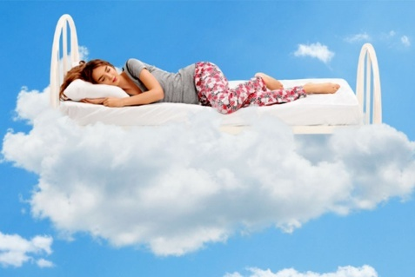
Язамечаю, что в наше время роль сна недооценивается. А самое главное — недооценивается то влияние, которое сон оказывает на здоровье. Без нормального сна вам просто не хватит сил и энергии на то, чтобы воплощать все задуманное в жизнь.

- Определите оптимальное количество сна для вас. Вот простая схема, как это можно сделать: попробуйте ложиться спать в разное время, при этом вставать в одно и тоже. С этим как правило не возникает больших проблем, так как в обычной жизни мы придерживаемся определенного графика и режима работы и отдыха.
- Золотое правило хорошего сна – “спать нужно ложиться сегодня, а просыпаться завтра”. Активная выработка мелатонина идет с 22 до 01 часа. Желательно в это время спать. Режим отхода ко сну и подъема можно подобрать относительно гибко, по схеме предложенной выше.
- Постарайтесь за час до отхода ко сну отложить все гаджеты. Если любите читать перед сном – почитайте бумажную книгу или журнал.
- Важно ложиться и вставать примерно в одно и то же время. По мере возможности этого режима придерживаться и в выходные дни.
- Спасть нужно в полной темноте. Постарайтесь, чтобы в помещении, котором вы спите не было никаких гаджетов.
- Важно соблюдать гигиену сна. В комнате не должно быть жарко, перед сном необходимо принять душ, почистить зубы.
- По мере возможности – попробуйте поспать днем 20 – 30 минут.

Развитие мозговой деятельности
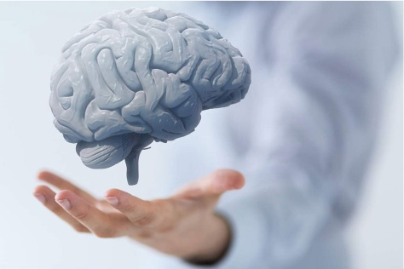
Развитие мозга можно сравнить с накачиванием мышц. В этой сфере так же существует много стереотипов.

- Читайте книги по интересующему вас направлению бизнеса, занятию или хобби.
- Постоянно чему-то учитесь, хотя бы в незначительном объеме. Считайте это чем то сродни физической тренировки. Но, чтобы не делать это просто ради делания, так же выберите занятие или направление деятельности, в котором вы работаете или как минимум вам интересно.
- Раз в 5 – 7 лет осваивайте новую профессию, навык, или начинайте учить иностранный язык.
- Раз в 5 лет делайте активные сдвиги в карьере, работе. В целом — любые максимально возможные изменения в жизни крайне полезны.
- Научитесь полностью отключаться от дел. Да, иногда состояние полной расслабленности не менее важно, чем состояние гиперактивности. Чтобы элементарно не перегореть, расслабиться, оглянуться и одуматься периодически не менее важно. Достижение целей – это хорошо. Но не всегда в режиме сплошной гонки.

Советы, предложенные выше, всего лишь базовый набор правил, позволяющий гармонизировать и нормализовать свой образ жизни без нагрузки на свой режим дня, образ жизни и повседневную деятельность. И конечно, образ жизни подбирается индивидуально для каждого человека, исходя из его потребностей. Возможно вас интересует сон и оптимальный режим дня, а не физическая форма. Возможно что и наоборот.
Если вы самостоятельно затрудняетесь в выборе методов построения своей системы здоровья – вы можете обратиться ко мне.
Врач физиотерапевт Карасенко Владимир Павлович
Позвонить, написать в WhatsApp : +7 (913) 955-35-07

